Ученик – это не сосуд, который надо заполнить, а факел, который нужно зажечь. Сделать это может только тот учитель, который сам горит на работе.
В.А.Сухомлинский
- Используемые образовательные технологии.
- Разработки уроков.
- План внеклассной работы.
- Разработки внеклассных мероприятий.

- Проблемное обучение.
- Игровые технологии.
- Технология французских мастерских.
- Здоровьесберегающая технология.
- Дифференцированное обучение.
- Технология критического мышления.
- Информационно-коммуникативная технология.

Мои уроки
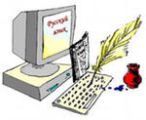
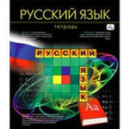




- Предметные недели.
- Праздники.
- Конкурсы.
- Викторины.
- Подготовка к олимпиадам.



План
внеклассной работы
на 2012/2013 учебный год
№ п/п | Вид работы | Дата проведения
 | Работа с одаренными и мотивированными детьми (согласно плану) | постоянно
 | Работа со слабоуспевающими учащимися (согласно плану) | постоянно
 | Проведение Дня русского языка | ноябрь
 | Проведение мероприятий к Году книги (согласно плану) | сентябрь-декабрь
 | Проведение школьной олимпиады по русскому языку и литературе | октябрь
 | Участие в районной олимпиаде по русскому языку и литературе | октябрь-ноябрь
 | Участие в конкурсе «Журавлик» | декабрь
 | Участие в научно-практической конференции | март
 | Выпуск школьной газеты к основным календарным праздникам | на протяжении года
 | Работа клуба «Задоринка» (согласно плану) | постоянно



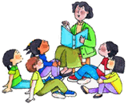

Внеклассные мероприятия.
Из опыта работы

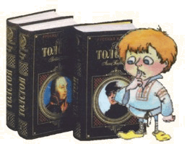

«Учебные достижения учащихся»
Плохой учитель преподносит истину, а хороший учит ее находить самостоятельно.
А.Дистервег
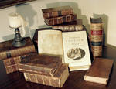
- Достижения моих учеников.
- Творческие работы учеников.
3.Качество знаний по предметам.


Достижения моих учеников
Название работы | Фамилия, имя ученика | Достижение | Год
Литер.конкурс в рамках акции «Жыву ў Беларусі і тым ганаруся» | Самцевич Екатерина, 10 класс | 1 место в районе | 2007
Литер.конкурс в рамках акции «Жыву ў Беларусі і тым ганаруся» | Бубек Дарья, 10 класс | 2 место в районе | 2007
Районная олимпиада по русскому языку и литературе | Самцевич Екатерина,11 класс | 2 место | 2008
Республиканский конкурс по русскому языку «Журавлик» | Гутько Татьяна | 3 место в районе | 2007
Научно-практическая конференция(«Что в имени тебе моем»…) | Фурса Елена, 11 класс | 2 место в районе | 2010
Областной конкурс родоводов | Гутько Татьяна, 9 класс | Призер в области | 2010

Творческие работы учеников
Название работы | Автор
«Язык рекламных текстов» | Лис Юлия, 9 класс
«Татьяна Ларина глазами моих сверстниц» | Лис Юлия, 10 класс
«Что в имени моем тебе»… | Фурса Елена, 11 класс
«История моей семьи» | Гутько Татьяна, 9 класс

